**Antický Řím**

**Periodizace :**

1) Počátky osídlování (2. tis. př. Kr.)

2) Etruskové a počátky Říma (8– 6 st. př. Kr.)

3) Raná římská republika (509– 265 př. Kr.)

4) Vrcholný rozkvět římské republiky (264 – 133 př. Kr.)

5) Krize a pád republiky (133– 31 př. Kr.)

6) Rané císařství – principát (27 př. Kr. – 284 NL)

7) Pozdní císařství – dominát (284 – 476 NL)

**Starověký Řím – historický vývoj Římské říše**

|  |  |  |  |  |
| --- | --- | --- | --- | --- |
| **Období** | **Časové určení** | **Významné události** | **Významné osobnosti** | **Poznámky, pojmy** |
| **Období etruských králů** | **753 – 510 př. n. l.** | * Vznik Říma * Reformy   Servia Tulia | Aeneas, Romulus a Remus  Servius Tulius, Tarquinus Superbus | Majetkové třídy, setnina, patriciové, plebejové, Cloaca Maxima, Kapitol, Forum Romanum |
| **Římská republika**  **I. fáze** | **500 - 265 př. n. l.** | * První secese plebejů * Druhá secese plebejů * Galové v Římě * Dokončení ovládnutí Itálie | Pyrrhos | První secese, tribunát lidu, tribun, zákony dvanácti desek, plebiscit, Veto, sněm, senát, cenzoři, konzulové, diktátor, občan, Pyrrhovo vítězství |
| **Římská republika**  **II. fáze** | **264 – 146 př. n. l.** | * Punské války | Hannibal, Publius Cornelius Scipio Maior, Marcus Porcius Cato, Publius Cornelius Scipio Minor | Kartágo, Punové, Mare Nostrum, legie, legionář, palisáda |
| **Krize Římské republiky** | **133 – 31 př. n. l.** | * Reformy bratří Gracchů * Sullova diktatura * Spartakovo povstání * První triumvirát * Občanská válka mezi Caesarem a Pompeiem * Vražda Caesara * Druhý triumvirát * Námořní bitva u Aktia | Tiberius Sempronius Gracchus, Gaius Sempronius Gracchus, Gaius Marius, Lucius Cornelius Sulla, Milthridates, Spartakus, Marcus L. Crassus, Pompeius, Gaius Julius Caesar, Marcus Antonius, Octavianus, Marcus Tulius Cicero, Marcus Aemilio Lepidus | Reformy bratří Gracchů, latifundie, bezzemci, pozemkové reformy, populáři, optimáti, proskripce, gladiátor, Spartakovo povstání, decimace, triumvirát, Zápisky o válce galské, Rubikon, juliánský kalendář, nobilita, provincie, jezdci, spojenci, |
| **Principát** | **27 př. n. l. – 284 n. l.** | * Rozkvět Římské říše * Výbuch Vesuvu * Markomanské války | Augustus, Marobudus, Tiberius, Caligula, Claudius, Nero, Titus Flavius Vespasianus, Tacitus, Nervus, Traianus, Hadrianus, Marcus Aurelius | Principát, kolonát, adoptivní císaři, vojenští císaři, císař, zákon  o urážce majestátu, romanizace, Parthové, limes Romanum, pax Romana, Palatinum, palác, Prétoriáni, honestiores, humiliores |
| **Dominát** | **284 – 476** | * Edikt milánský * Počátek stěhování národů * Rozdělení Římské říše * Vyplenění Říma Vizigóty * Bitva na Katalaunských polích * Vyplenění Říma Vandaly * Zánik Západořímské říše | Diocletianus, Constantinus, Theodosius, Honorius, Attila, Lev I., Romulus, Odoaker | Dominus, dominát, tetrarchie, edikt milánský, koncil, hereze, ariánství, Konstantinopol, Byzanc, Ravenna, Hunové, Vandalové, biskup, dogma, kacířství, církev |

**Animovaná mapa římské říše od počátku po zánik Byzance**

<http://www.openculture.com/2016/10/the-rise-fall-of-the-romans-every-year-shown-in-a-timelapse-map-animation.html>

**1) Počátky osídlování (2. tis. př. Kr.)**

* základem římské říše Apeninský poloostrov, který byl osídlen od 2. tis. př. Kr. kmeny Ligurů, Italiků, Etrusků, Venetů, Keltů + Řeků.
* Italikové (indoevropský původ, byli to pastevci a zemědělci, nejpočetnější kmeny Latinové, Umbrové, Sabinové, Samnité, v souvislosti s jejich příchodem začala v Itálii doba železná. Etruskové (poměrně vyspělá městská civilizace, dnešní Toskánsko)

**2) Etruskové a počátky Říma (8 – 6 st. př. Kr.)**

* Etruskové, vyspělý národ a kultura především v oblasti Toskánska, neví se odkud pocházeli + nerozluštěn jejich jazyk
* vyspělé zemědělství (terasovitá pole), pokročilé zpracování a těžba kovů, řemesla (nádoby, šperky, zbraně..), stavba silnic, mostů, akvaduktů, kanálů (klenba a oblouk)
* největší rozkvět (8 - 6 st. př. Kr.), nevzniká říše, ale samostatná města (městské státy) v čele s králi – souboj o hegemonii s Kartáginci a Řeky (námořní obchod)

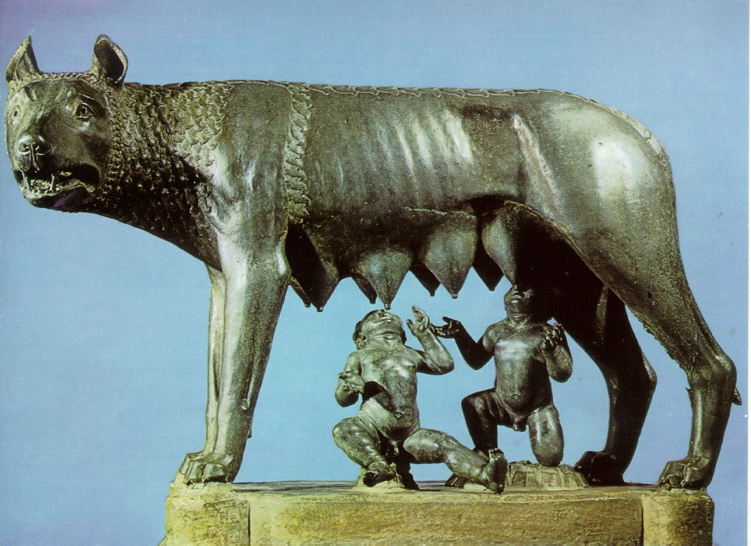**Počátky Říma – doba královská (753 – 510 př. Kr.)**

* podle pověsti přišli do Itálie zbytky Trójanů vedené Aeneásem - jeho pravnuci Romulus a Remus (odchovaní vlčicí) založili Řím (753 př. Kr.), při boji o moc a o název města byl Remus zabit – vítěz Romulus (odtud Roma - Řím)
* podle archeologických výzkumů první osídlení 2. tis. př. Kr., vznik města v pol. 6. st. př. Kr. (zásluha Etrusků nebo Latinů), propojení osad na 7 pahorcích – centrum Kapitol (pevnost + chrám) + maxima cloaca (kanalizační systém sloužící k odvodnění bažin mezi pahorky)
* nadvláda etruských králů do r. 510, poté republika

**Společenská struktura a správa za tohoto období**

* společnost nejprve rozdělena podle rodové příslušnosti, později rozdělena do majetkových tříd (každá majetková třída povinna stavět určitý počet setnin (vojenských jednotek)
* nejvyšší třída - nejvíc setnin +vysoké postavení ve vojsku i v občanském životě
* v čele král (soudní, náboženská a vojenská moc), senát („poradní sbor krále“ – bohatí patricijové)

Obyvatelstvo – 3 základní vrstvy:

* Patricijové – privilegovaní, plnoprávní, bohatí + v armádě římská jízda.
* Plebejové – ne původní (přistěhovalci, nebo potomci porobených kmenů), svobodní, avšak neplnoprávní (neprivilegovaní), řemeslníci, obchodníci, rolníci..
* Proletarii – nemajetní, bezzemci
* Otroctví zatím jen patriarchální (otrok = pomocník v rodině)

**3) Raná římská republika (509– 265 př. Kr.)**

* období stabilizace Říma, rozkvětu a postupného ovládnutí Itálie
* období vzniku republiky a jejího systému

**Státní zřízení republiky:**

* v čele 2 konzulové (moc správní, soudní a vojenská) volení na 1 rok + pomocníci 2 kvestoři (správa státní pokladny), později praetoři (soudní moc), censoři (evidence jmění občanů a stát. majetku + dohled na morálku) - voleni senátem
* equites (jezdci) privilegovaná skupina zámožných občanů
* Pouze v ohrožení Říma zvolen na půl roku diktátor – neomezená moc

**Patriciové x plebejci**

* dochází k boji mezi plebejci a patriciji, snaha plebejců získat stejná práva jako mají patricijové (podnět změna vojenské taktiky – růst významu plebejců – těžká pěchota, těžkooděnci)
* Hrozba plebejců – odchod z Říma, odmítnutí vojenské služby + oslabení po hospodářské stránce
* Výsledek: tribunové lidu (protipól patricijských úředníků, zastánci lidu), hájí zájmy plebejů, nedotknutelní, mají právo veta (např. proti zákonům poškozujícím plebeje)
* římský zákoník – zákony 12 desek (sepsání dosavad. zvyk. práva) . Postupně možnost sňatku s patriciji + postupné zpřístupnění všech úřadů, vzniká nově vládnoucí vrstva bohatých patricijů a plebejů (tzv. nobilita), nobiles=vznešený

**Ovládnutí Itálie Římem**

* 4 - 3 st. př. Kr. boje s Etrusky (dobytí města Veje, konkurent Říma), poté vpád Keltů (Galů), ale za výkupné Řím zachráněn, boje s Latiny, postupné podrobení (ale spojenecké smlouvy + povinnost postavit vojsko), 270 př. Kr. poraženy na jihu zbylá řecká města v čele s Tarentem = ovládnutí Itálie vyjma Předalpské Galie.

**4) Vrcholný rozkvět římské republiky (264 – 133př. Kr.)**

* expanze do Středomoří, střet s Kartágem= boj o moc
* Kartágo původně fénická kolonie na severu Afriky, vláda oligarchie, rozvinutá mořeplavba (Guinejský záliv, Británie), vynikající obchodníci + silná armáda (žoldnéřská)

**Období tzv. punských válek** (Punové = Kartaginci podle jejich fénických předků)

**1. punská válka (264 – 241 př. Kr.)**

* boj o centrální Středomoří, o Sicílii, Sardinii a Korsiku. Převaha římské armády na pevnině, na moři vítězí Kartáginci
* Římané přichází s novou taktikou (vybudováno nové římské loďstvo, lodě vybaveny můstky a háky) = boj přenesen na paluby lodí – vítězství Říma r. 241 př. Kr. u Aegatských ostrovů, definitivní porážka Kartága (ztráta Sicílie, Sardinie a Korsiky)

**2. punská válka (218 – 201 př. Kr.)**

* 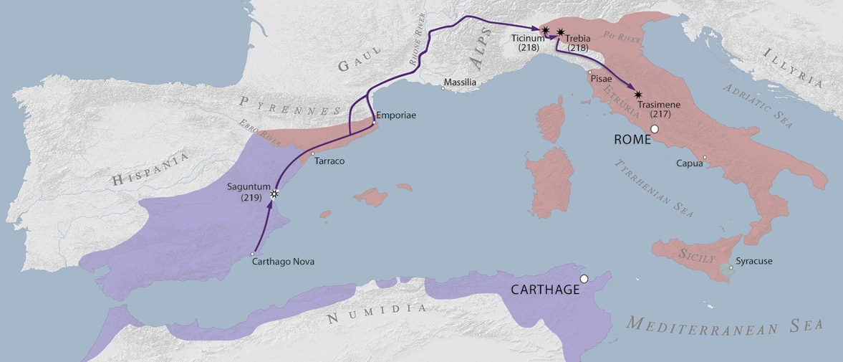
  + znovu růst moci Kartága – obsazení Hispanie (stříbrné doly), 218 př. Kr. vojevůdce Hannibal – tažení do Itálie (přechod v zimě přes Alpy se slony), následná porážka Římanů u Trasimenského jezera (217) a u Cannae (216)

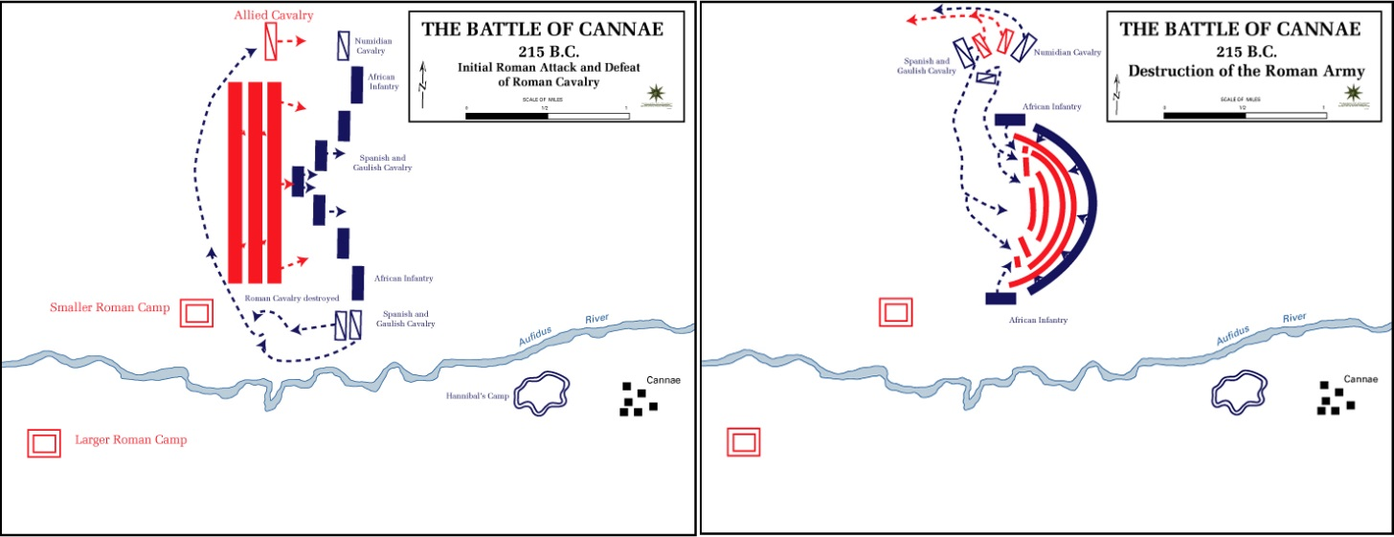

* Římané se nevzdali, nová taktika (Hannibal izolován), Římané ničí jeho spojence (Syrakusy - pozn. Archimédes)
* 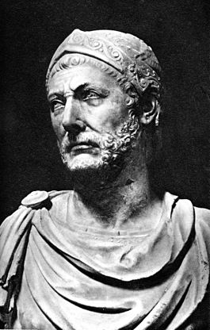postupně získávají iniciativu. 202 se vyloďují v Africe, bitva u Zamy, Hannibal povolán zpět Kartaginci poraženi Scipiem „Africanem“
* 201 kapitulace + následné tvrdé mírové podmínky (náhrada škod, ztráta Hispánie, faktická likvidace loďstva, zákaz vést válku bez povolení římského Senátu) = konec Kartága jako velmoci.

**3. punská válka (149 – 146 př. Kr.)** - záminkou pro rozpoutání války střet Numídie a Kartága (to obviněno s porušení mírové smlouvy). Kartágo obleženo a zcela zničeno

* Výboje na východ = ilyrské války (území na západě Balkánu), ovládnutí Makedonie, Sýrie, 146 př. Kr. ovládnutí Řecka, závislost Egypta na Římu → vzniká systém provincií a vazalů, Řím se stává světovou velmocí

**5) Krize a pád republiky (133 – 31 př. Kr.)**

* Příčinou krize - hospodářské problémy
* Řím zbohatnul (kořist + provincie), ale došlo k rozvoji otrocké práce (zajatci = levná pracovní síla→ následkem úbytek středních a drobných zemědělců + ztráty z válek + bezzemci, nemohli sloužit ve vojsku = změna charakteru armády (oslabení)
* Pokus o řešení – pozemkové reformy bratří Gracchů
* Tiberius (tribun lidu 133 př. Kr.) - zákon o pozemkovém maximu = nadměrná půda měla být rozdělena mezi bezzemky
* Gaius (tribun lidu 123 – 122 př. Kr.) - prodej levného obilí + příděl státní půdy bezzemkům + římské občanství i obyvatelům jiných ital. měst), neúspěch (oba zavražděni)
* Vojenská reforma Gaia Maria = přijal do armády bezzemky, výzbroj a výstroj platí stát, vojáci pobírají pravidelný žold + podíl na kořisti, po 16 letech zisk půdy + zaopatření veteránů (armáda občanská je nahrazena armádou žoldnéřskou)
* 90 - 88 př. Kr.: válka za římské občanství (italická města x Řím), úspěch = římské občanství (zisk práv a privilegií, doposud museli všichni platit daně a sloužit ve vojsku, ale neměli taková práva jako Římané) získávají všichni svobodní lidé v Itálii jižně od Pádu.
* **88 - 82 př. Kr.: 1. občanská válka** – Gaius Marius (populárové, stoupenci lidu, umírněné sociální reformy) X Lucius Cornelius Sulla (optimáti, konzervativci, bohatí, proti změnám)
* 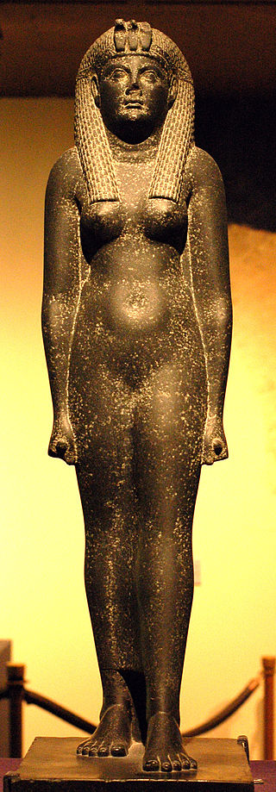Sulla vítězí = Sullova diktatura – teror, likvidace protivníků, po jeho smrti znovu obnovena republika.
* **73 – 71 př. Kr.: Spartakovo povstání** = nebezpečí pro Řím, povstání 70 gladiátorů, poté se armáda rozrostla až na 60 tisíc. Pochod na sever, drancování Itálie, Římané neschopni otroky porazit, poté se **Spartakus** obrátil na jih, cíl dostat se na Sicílii, nakonec poraženi. (6 tisíc otroků přibito na kříže podél silnice z Capuy do Říma)
* 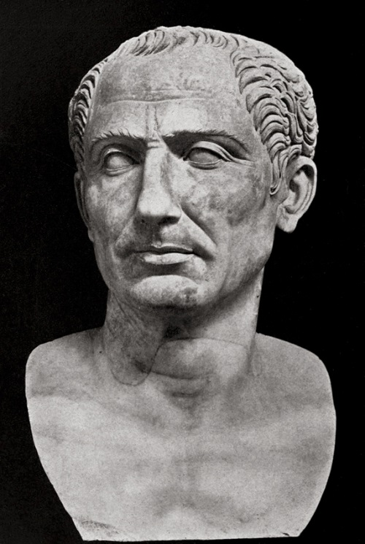**1. triumvirát: 60 př. Kr.** (dohoda) Crassus + Pompeius + Caesar, cíl - vzájemná pomoc při realizaci svých cílů.
* 59 př.Kr. Caesar zvolen konzulem – obratný politik, řečník, vojevůdce, 9 let bojoval v Galii, dostal se až do Británie
* Návrat do Říma s armádou (překročil Rubicon) poté, co Crassus (soupeř o moc – zabit v boje s Parthy na východě)
* **49 – 45 př. Kr.: 2. občanská válka -** Pompeius uprchl před Caesarem do Řecka, roku 48 př. Kr. poražen u Farsálu, opět útěk, tentokrát do Egypta, zabit Ptolemaiem III – Caesar ho obvinil za zásah do záležitostí Říma, za něj dosadil Kleopatru
* Smrtí Pompeia = konec války = Caesarova diktatura → přidělení obilí bezzemkům + půdy v provinciích + obnova kolonií Korint a Kartágo, občanská práva, juliánský kalendář (365 dní)
* Sblížil se s Kleopatrou, obava o to aby se nestal králem
* 44 př. Kr. zosnováno spiknutí senátory (odpůrci samovlády) = zavražděn. Po Caesarově smrti **2. triumvirát** = Marcus Antonius, Octavianus, Lepidus
* 43 př. Kr. poražena vojska Caesarových vrahů
* **30 - 31 př. Kr.: 3. občanská válka,** boj o moc Antonius + Kleopatra x Octavianus, poraženi u mysu Actia, Egypt přičleněn k Římské říši = konec občanských válek a konec republiky



**6) Rané císařství – principát (27 př. Kr. – 284 NL)**

* Principát: císař = princes inter pares – přední mezi rovnými (první občan senátu a první občan státu) praetorianská garda (ochranka císaře + paláce), formálně zachované republikové úřady, ve skutečnosti moc soustředěna do rukou jednoho muže
* 1. císař **Octavianus Augustus** (27 př. Kr. – 14 NL)
* problémy s Germány = 9 NL masakr římských legií v Teutoburském lese, nicméně celkově klid - Pax Romana („Augustův mír“, cca 2 století relativního pořádku a klidu)
* Rozdělení provincií na císařské a senátní – Senát spravoval většinou romanizované, císař okrajové (kontrola vojska)
* Vznik císařské byrokracie, státní pokladna oddělená od císařské
* Budování Říma – vznik řady památek

**Juliansko-claudiovská dynastie (27 př. Kr. – 68 NL)**

* 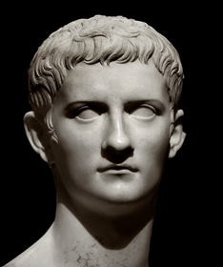Po Augustovi (otráven?) nevlastní syn **Tiberius (14 - 37 NL)** – rozvoj hospodářství + říše, zkušený diplomat a voják
* **Caligula** (37 – 41 NL) – nevlastní synovec Tiberia, šílenec (pravděpodobně trpěl nemocí) despotická vláda, nákladná politika (finanční úpadek), likvidace občanů kvůli majetku (kvůli splacení dluhů), zavražděn praetoriány
* 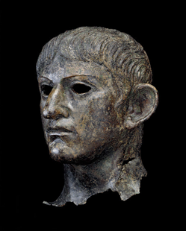**Claudius** (41 – 54 NL) – Caligulův strýc, hospodářský rozvoj, budování veřejných staveb (akvadukty), úspěšná vojenská tažení – Británie (43 Londinium), rozsáhlá byrokratizace státní správy = růst významu úředníků +propuštěnci (původně otroci v domech boháčů, mohli se vykoupit – dosáhnout vlivného postavení), otráven manželkou
* **Nero** (54 – 68 NL) –nevlastní syn Claudia,zpočátku vláda se senátem, ale poté absolutistické tendence, vraždy (matka) + rádce Seneca (donucen spáchat sebevraždu), konfiskace majetku, údajných odpůrců, požár Říma – počátek pronásledování křesťanů → pokračovalo až do roku 313, postupné rozšiřování myšlenek křesťanství v Římě (nejdříve nejchudší vrstvy, později šíření i mezi nobilitu, vojáky…)

Neklid v legiích, vzpoura praetoriánů (Nero spáchal sebevraždu)

* Konec dynastie, boje o moc – rok 4 císařů – Galba, Otho, Vitellius,

**a nástup dynastie Flaviovců (69 - 96 NL)**

* **Vespasianus** – vynikající vojevůdce, voják a hospodář (provolán císařem legiemi na východě), romanizace provincií – připoutání k Římu (aristokracie do senátu a úřadů + obyčejní lidé přijímáni do vojska i z provincií)

<https://www.youtube.com/embed/dY_3ggKg0Bc>

* 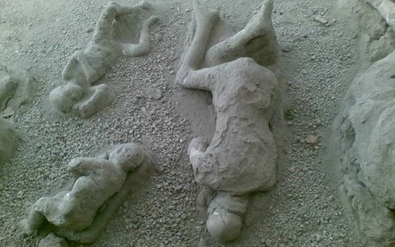**Titus** (79 - 81) – za jeho vlády výbuch Vesuvu (Pompeje a Herculanium)
* **Domitianus (**81 - 96) –zavražděn (zřejmě šílený)

**Adoptivní císaři (96 – 192 NL)**

* Nástupce Domitiana (proklet, odstraněny jeho sochy) senátor Nerva – zavedena adopce (ne příbuzenské vztahy ale vojenské a politické schopnosti)
* **Traianus** (98 – 117) – největší územní rozmach říše (od Skotska po Irák), vynikající válečník (Dacie, Arábie, boje s Parthy), neitalský původ (pocházel z Hispánie)

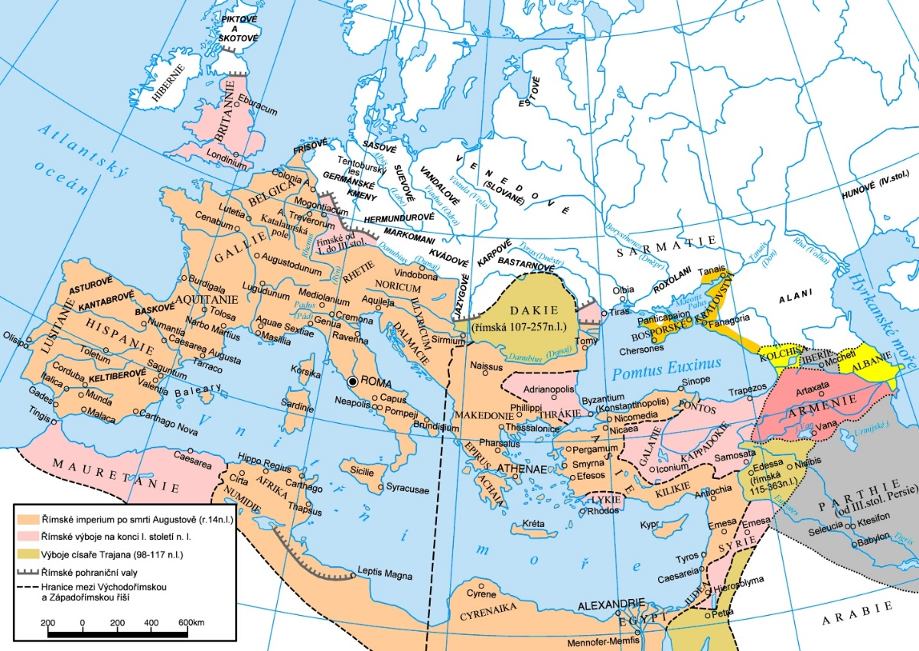

* **Hadrianus** (117 - 138), upustil od dobyvačné politiky, budoval systém opevnění **limes romanus** - např. Hadriánův val (110 km dlouhý, 6 m vysoký)

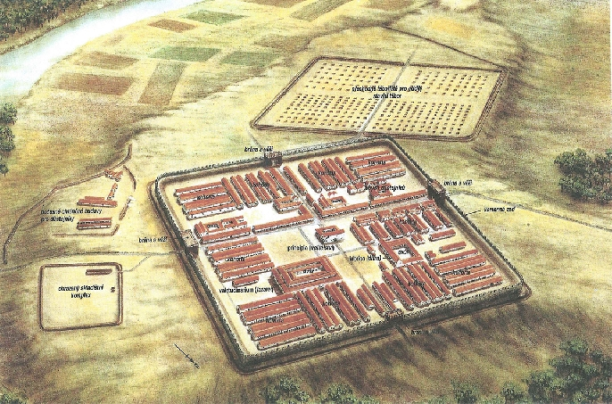

* **Antonius Pius** (138 - 161) „zbožný“, rozvoj říše, rozkvět provincií
* **Marcus Aurelius** (161 - 180) - počátek krize principátu, obranné války. Filozof na trůně, napsal Hovory k sobě + markomanské války (166 - 180) – římské legie se dostaly až na Slovensko – nápis na skále v Trenčíně
* **Commodus** (180 - 192) – porušení adopce, vlastní syn M. Aurelia, odstraněn násilně – absolutistické tendence, pronásledování oponentů…

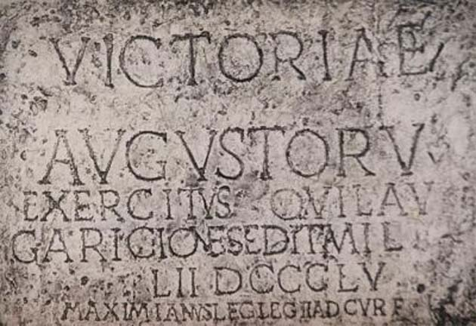**Severovci** (193 - 235)– nejvýznamnější císař **Caracalla** (211 – 217), za jeho vlády uděleno římské občanství všem svobodným obyvatelům říše

* Krize impéria – vznik tzv. kolonátu – nedostatek otroků (obranné války), velkostatkáři pronajímali půdu kolónům, ti ale časem nemohli splácet nájem – připoutáni k půdě (stali se z nich nevolníci) → vedlo k úpadku zemědělství, peněžní směna byla nahrazována naturáliemi, nastává krize řemesel
* Prohloubení sociálních rozdílů bohatí x chudí, správa říše velice nákladná
* Po zavraždění posledního Severovce dochází k rychlému střídání panovníků - **období vojenských císařů (235 - 284)** – císařové byli dosazováni a sesazováni legiemi (praetoriány).

**7) Pozdní císařství – dominát (284 – 476 NL)**

* vnitřní rozpory a vzpoury obyvatel provincií (úsilí o samostatnost = oslabení Říma)
* úpadek zemědělství a řemesel
* tlak zvenčí (barbarské kmeny)
* boj o moc mezi místodržiteli jednotlivých provincií

**Dioklecián** (284 - 305)

* Původně možná propuštěnec, vypracoval se
* snaha řešit krizi posílením panovnické moci na úkor senátu – vznik dominátu
* Dominát = císař pánem všech obyvatel říše - císařský absolutismus
* Správní (tetrarchie – vláda se spoluvládcem a mladšími cesariony), hospodářská a vojenská reforma (do vojska přijímáni i Germáni)
* Poslední a nejkrvavější pronásledování křesťanů – popravy, mučení, zákaz v celé říši, zabavování majetku

**Konstantin I. Veliký** (306 - 337)

* pokračování v reformách
* změna postoje ke křesťanství → matka (sv. Helena – křesťanka), r. 313 Edikt milánský = zrušeno pronásledování křesťanů (křesťanství zrovnoprávněno), 325 koncil v Níkaie = řešení sporu dvou směru v křesťanství ariánství a katolictví (vítěz Bůh a syn jsou si svou podstatou rovni), ke konci života přijímá křesťanství, v tom vychováni i následníci → křesťanství se rychle stává hlavním náboženstvím v říši
* zkušený válečník – porážky Germánů i Peršanů
* roku 330 přemístění těžiště říše na východ, založení druhého hlavního města Konstantinopole (křesťanské město) - Byzance

* po Konstantinově smrti – další rychlé střídání císařů (úpadek moci), křesťanství se stává sjednocujícím prvkem společnosti, roste jeho význam nejen jako náboženství
* oslabení Říma – politický (boje o trůn), hospodářský (krize kolonátu), morální i vojenská (většinu armády tvoří neřímané – Germáni atd.)

**Stěhování národů:**

* od 2. pol. 4. století dochází ke stěhování národů – tlak národů ze střední Asie (klimatické změny) → Vizigoti postupují do Thrácie, r. 378 porážejí císaře Valea u Hadrianopole
* r. 394 křesťanství ustaveno jediným náboženstvím v říši
* 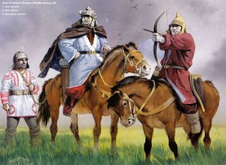r. 395 rozdělení říše na Východořímskou (Konstantinopol - menší tlak, poměrně stabilizovaná) a Západořímskou (Řím - nepokoje, povstání, permanentně ohrožována barbary – usazováni v okrajových oblastech)
* r. 410 Řím dobyt a vydrancován Vizigóty
* v rámci stěhování národů vzniká v uherské nížině Hunská říše - vojevůdce (434 – 453) Attila „Bič boží“ – postup na západ, roku 451 zastaven v bitvě na Katalaunských polích spojenými římsko – germánskými vojsky (jeden z posledních velkých vojevůdců Flavius Aetius), poté mír
* r. 455 Řím dobyt Vandaly (ze severní Afriky)
* r. **476 - obsazení Říma Germány (Odoaker)**, sesazen poslední západořímský císař Romulus Augustulus → zánik Západořímské říše, konec starověku

